摘 要

互联网+时代的到来使得互联网已经成为各个领域的基础性设施，尤其是金融领域。为了使得金融领域的信息达到“万物互联”，我们尝试去建立一个金融知识图谱，而这其中一个很重要的基础性工作就是设计一个命名实体识别系统，即从年报、公司报告、招股说明书、新闻等文本中提取出命名实体。我们使用了端到端的双向LSTM加CRF的深度学习方法，在MSRA数据集并加上人工标注的特定领域的数据上达到了90.75的F值，并且达到了很高的识别速度，12秒就可以识别1000个句子。而且我们没有去设置复杂的模板，更没有人工去提取各种复杂的特征，整个模型完全是端到端的，模型的泛化能力很强！为了使得该识别算法易于使用，我们还设计了一套详细完整的系统并配上QT的用户界面，简化用户的操作，给金融知识图谱的构建提供了强有力的基础性工具！

关键词： 命名实体识别；知识图谱；系统设计；深度学习

Abstract

With the development of the Internet+ era, the Internet has become a basic infrastructure in all areas, especially in the financial sector. In order to make information in the financial sector reach "all things interconnected," we try to establish a financial knowledge graph. One of the most important basic tasks is to design a named entity recognition system from the annual report, company report, prospectus, and news. Named entities are extracted from such texts. We used an end-to-end bi-directional LSTM plus CRF deep learning method, achieved an F value of 90.75 on the MSRA data set plus manually labeled specific field data, and achieved high recognition speed, 12 seconds Identify 1000 sentences. Moreover, we did not set up complex templates, nor did we manually extract all kinds of complex features. The entire model was completely end-to-end, and the model's generalization ability was very strong! In order to make the identification algorithm easy to use, we also designed a detailed and complete system and matched the QT user interface to simplify the user's operation and provide a powerful foundational tool for the construction of financial knowledge graph.

**Keywords:** name entity recognition, knowledge graph, system design, deep learning

目 录

摘 要 I

Abstract II

第1章 绪论 1

1.1 课题背景及意义 1

1.2 国内外研究现状 3

1.3 本文主要工作内容 6

第2章 需求分析 7

2.1 系统功能需求 7

2.2 系统非功能需求 9

2.3 本章小结 9

第3章 系统设计 10

3.1 系统概要设计 10

3.1.1 系统功能设计 10

3.1.2 系统体系结构设计 12

3.1.3 系统架构设计 12

3.1.4 系统存储数据结构设计 13

3.2 系统详细设计 14

3.2.1 文本输入详细设计 14

3.2.2 分句分词详细设计 14

3.2.3 人工标注语料库详细设计 15

3.2.4 词向量模块详细设计 15

3.2.5 实体识别算法详细设计 16

3.2.6 模型调参调优详细设计 21

3.2.7 实体识别详细设计 22

3.2.8 后处理详细设计 24

3.3 本章小结 24

第4章 系统实现 25

4.1 开发环境与工具 25

4.1.1 开发语言 25

4.1.2 开发工具 25

4.1.3 开发环境 25

4.2 命名实体识别系统实现 26

4.2.1 文本输入实现 26

4.2.2 分句分词实现 27

4.2.3 人工标注语料库实现 28

4.2.4 词向量模块实现 29

4.2.5 实体识别算法实现 30

4.2.6 模型调参与调优实现 32

4.2.7 实体识别实现 35

4.2.8 后处理实现 38

4.3 本章小结 39

第5章 系统测试与性能分析 41

5.1 系统测试 41

5.2 性能分析 42

5.2.1 测试样例分析 42

5.2.2 与其他算法模型的比较 44

5.2.3 实体识别速度分析 44

5.3 本章小结 45

结 论 46

参考文献 47

哈尔滨工业大学本科毕业设计（论文）原创性声明 50

致 谢 51

附录1 外文文献译文 52

附录2 外文文献原文 58

# 绪论

## 课题背景及意义

本项目主要来源于我在在深圳证券交易所实习阶段所参与的《证券金融知识图谱》项目以及许保勋许博士的指导。

互联网+时代的到来标志着互联网不再是一个工具而是一个基础性的设施，在互联网+以及大数据时代，世间万物通过互联网进行互联，互联网的基础性地位越来越重要，已经渗透到包括金融、教育、科技、工业生产等各个领域，尤其是金融领域。从本质上而言，金融就是用不同的数字与信息去表达金融资源的时间与空间特性，通过对信息进行处理与利用，完成不同金融资源的时间及空间的匹配，以达到资源价值最大化的目的。

深圳证券交易所是一个监管金融与股票交易的一个非商业机构，每天会有大量的交易以及重要的政策、股票行情信息，因此急需要一个能够充分利用复杂的金融信息的一个平台，经过多年探索和广泛调研最终决定模仿上交所构建一个证券知识图谱，以充分利用各种金融信息。

2012年，谷歌将知识图谱[1]成功应用到搜索引擎，从此知识图谱在学术界和工业界收到了广泛关注。知识图谱的本质是一个语义网络，由概念、实体以及实体之间的关系构成。知识图谱的构建主要是将零散的结构化、半结构化和无结构化数据通过信息抽取、信息融合等技术处理成集中的结构化数据，并通过图的方式表达实体与实体之间的复杂关系，方便上层应用系统从整个知识系统的角度去分析复杂的逻辑推力问题。构建金融证券领域的知识图谱需要从互联网平台的股吧、新闻、论坛、财经网站、微信、微博、公告、研报、招股相关文档等等结构化或非结构化的数据中进行信息抽取、信息融合，达到人、公司、产品、行业的“万物互联”（如图1-1），从而提高行业信息的利用价值。尤其是在深交所这个监管市场的地方，通过构建证券知识图谱可以将所有重点相关联的企业、公司、股票以及个人进行影响价值分析，对上述信息可能产生的正面或者负面影响、风险进行分析，从而快速做出投资决策甚至实现降低投资交易风险。因此研究金融领域证券知识图谱具有重大意义。

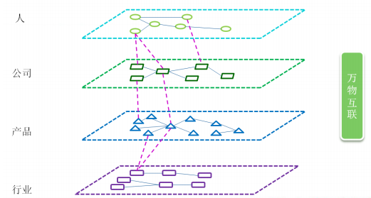

图 1-1 证券知识图谱万物互联图

金融领域证券知识图谱构建一般分为知识构建、知识计算、知识存储、知识应用四大部分（如图1-2），其中知识构建应该是最核心基础的一大部分，即怎么从海量文本中得到行业图谱。

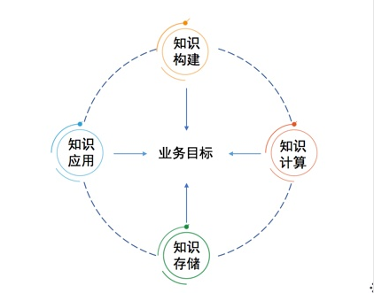

图 1-2 金融知识图谱构建组成部分

而金融领域证券知识图谱的知识构建最核心的技术就是信息抽取，而信息抽取中两个最核心的技术就是命名实体识别（Named Entity Recognition）和关系抽取（Relation Extraction），其中命名实体识别就是如何从文本数据中抽取相应类别的实体。

金融领域的数据来源多样、结构复杂，主要包括来自股吧、新闻、公告等文本数据，从这些数据中抽取出相应的实体具有相当大的挑战，因此设计一套适合金融领域知识图谱构建的命名实体识别算法，使得构建的知识图谱更精确、效率更高，具有重大的使用价值。

## 国内外研究现状

命名实体识别是一个相当常见的自然语言处理任务，1991年，Lisa F. Rau[2]进行了一项从文本识别公司及组织名的研究，它才开始进入人们的视线。命名实体这一名词最早被提出是在第6届信息理解研讨会（MUC-6）上。当时的信息理解讨论会主要关注从报纸文章等非结构化文本和信息中，抽取出国防任务等相关内容的结构化信息，主要定义了如识别组织机构名、人名和地点名等相关命名实体识别任务，并发现其对分析和整理非结构化文本的必要性。

1991年，Lisa F. Rau[2]第一个在该领域研究发表论文，这是在IEEE人工智能应用会议上发表的基于启发式搜索和规则匹配的识别公司组织名的的系统。人工撰写的规则一般都是通过对典型的文本中正面和负面的样例，根据人工经验总结而得到的。这样的规则对特定范围的文本的识效果较高，然而人工成本较高，且覆盖率和平均工作效率都非常低。随着统计学习模型的发展以及计算机性能的逐步提高，基于统计学习中有监督学习的命名实体识别相关研究逐渐流行起来。通过自动发现和抽取标注语料库中正面和负面的样例的字、词、频次、位置等特征并建立机器学习模型，对无标注的测试文本进行标注，代替了人工抽取规则的流程。基于统计的命名实体识别方法虽然效果不算太好，但是大幅度的减轻了研究者的人工劳动，并且能够结合研究者人工补充规则更好的提升研究效果，这其中最常见的方法有隐马尔科夫模型[3]（HMM, Hidden Markov Model），最大熵马尔科夫模型[4]（ME, Maximum Entropy），支持向量机[5](SVM, Support Vector Machine), 条件随机场[6](CRF, Conditional Random Fields)等模型。

1999年，Borthwich[9]第一个将ME方法引入到英文命名实体识别问题中，他还利用了二元特征、词性特征、段落特征、字典信息以增强识别效果，在英文命名实体识别任务上MUC-7测试集上达到了92.20%的F值。

2002年，Zhou[7]利用一个基于HMM的组块标注器来做命名实体识别的任务，识别类型包括名字、时间、数字短语。英文命名实体识别的F值在MUC-6和MUC-7测试集上分别达到96.6%和94.1%。

同一年，Chieu[10]实现了一个基于最大熵方法的英文命名实体识别系统，但是这个和其他系统不同的是，它使用了整个文档的信息，将原来算法中最大化p(N|S)修正为最大化p(N|S,Doc),这是对最大熵模型的一种扩展。在MUC-6和MUC-7测试集上测试最好的结果分别达到93.27%和87.24%的F值。这种方法可以结合更丰富的特征，同时体现出每个特征的重要性，这种方法缺点就是它的计算比较复杂、开销比较大。

2004年，Zhao[8]使用HMM方法来做生物医学领域的命名实体识别，同时还采用了基于词的相似度的平滑方法，实验发现当使用大规模未标注的语料时，它不仅可以改善性能，还可以降低数据稀疏问题的影响。基于HMM的命名实体识别方法效率虽然还不错，但是它融合多种信息的能力不强，同时它不能利用上下文的信息，这对于复杂的命名实体识别将会有很大的问题。

2001年，Lafferty[12]提出条件随机场[6](CRF, Conditional Random Fields)，这是一种基于概率无向图的判别式模型，通过观测序列和待抽取的特征序列，建立对数似然模型进行特征学习。条件随机场模型既解决了隐马尔科夫模型(HMM, Hidden Markov Model)[3]无法根据整句的特征参数优化的缺点，又解决了最大熵模型的标记偏置问题，在解决与序列相关的自然语言处理任务中有很突出的效果，也一直是基于统计的命名实体识别方法中效果表现最好的模型之一，被广泛应用在学术研究和实际应用中。

2003年，Mccallum[13]在 CoNLL-2003 的命名实体识别的相关任务中使用条件随机场模型，并取得了相对不错的成绩。与此同时，2005年Finkel[14]利用了吉布斯采样（Gibbs sampling）的相关训练方法，并添加了部分非局部的特征，进行了条件随机场模型的训练，在命名实体识别任务上也取得了较好的结果。2006年Krishnan 等[15]进行了历史研究的总结和整理，对于模型不能够充分的利用到序列标注问题中的局部特征的情况，他们通过对条件随机场的输出进行再次的条件随机场的建模的方法，来进行更好的局部特征提取和利用。而关于如何更好的利用条件随机场模型，进行特征的抽取组合等相关的方向，2008年张祝玉等[16]进行了多组条件随机场的对比实验，利用多种特征组合和抽取，通过多次的比较实验定义相应的特征的贡献度，并选择其中贡献度大的特征，同时还利用了集成模型的方法提升了条件随机场模型的效果。

随着近几年计算机硬件的高速发展，尤其是图形处理器计算能力的提高，深度学习逐渐流行起来，尤其是在图像识别、语音识别已经取得显著的成果，在自然语言处理领域也有突破性的效果。

不过深度学习在自然语言处理的初步探索中，并没有像在其他领域一样，取得突飞猛进的效果。研究者们主键意识到这一问题的核心要点，在与如何对词进行分布式表示，并进行类似传统自然语言处理中的语言模型的模型构建。2006年Bengio等[17]创造性的提出将词表示成稠密的向量，提出了神经网络语言模型。2013年Mikolov等[18]提出word2vec，创造性地进行了结构上的改进和速度上的优化，使得词向量的训练速度大大加快。除此之外，2010年Mikolov等[19]在Bengio等的基础上，提出了循环神经网络语言模型，能够更好的考虑到上下文信息，在处理序列数据，如文本数据等具有很大的优势，效果也得到了大幅度的提升。2014年，在词向量的基础上，研究者又提出了句向量[20]、文档向量[20]，这些方法在实际应用中都发挥了其独有的效果。

另一方面特定结构的神经网路也影响着自然语言处理的发展。RNN首先被提出来训练语言模型，它可以带有上下文信息，更符合文本信息的语言特征，不过其缺点也逐渐被发现。由于深度神经网络传递残差时需要多次求导，如果网络的层数过高，经常会出现梯度消失的问题；除此之外，RNN网络虽然能够保留历史信息，但是由于距离当前输入距离较远的历史信息，会在多次求导不断被稀疏，使得RNN网络更多的是保留距离当前输入较近的信息，并不能真正保留所有历史信息，这在句法分析、关系抽取等任务中会有较大的影响。

对于RNN模型的如上问题如何进行改进，研究者们进行了许多方面的尝试。其中，1997年Hochreiter等[21]创造性的提出了一种基于RNN模型的改进模型：长短期存储单元(Long-Short Term Memory, LSTM)，之后的Gers等[22]人、Gravers等[23]人又在LSTM模型的基础上继续努力改进，相比于RNN模型仅仅简单使用前一位置的隐含层作为历史信息，不仅保存的信息较为简单，还容易造成梯度消失这一现状，LSTM模型使用了多个类似于RNN隐含层的单元，即门（gate）来控制历史信息和输入信息如何进行输入、输出和更新。除此之外，LSTM的关键在于使用了一个名为存储单元(Memory Call)代替了传统RNN模型的常规神经元，并建立了门机制。其中输入门(input gate)决定输入的信息如何流入到模型中，输出门用于将真正的需要的信息流入到隐含层中，遗忘门则能够控制存储单元何时遗忘，遗忘多少历史信息。相比于RNN中仅有一个隐含层来处理历史数据的情况，LSTM通过三个类似的门单元进行数据控制，能够更有效的保存更有价值的历史信息。

LSTM模型的提出，立刻吸引了诸多自然语言处理研究者的目光，2014年Bahdanau等[24]将LSTM模型组合成端到端的结构，并加入了注意力（attention）机制，显著提高了机器翻译的研究结果。2015年Dyer[25]等在依存句法分析任务中使用了LSTM模型，在中文和英文两个测试集上都取得了显著的成果。Xu等[26]利用文本的最短依赖路径信息进行关系分类问题的LSTM模型的建模，并加入了词向量与语言学特征向量相结合的方式，在SemEval 2010数据集上获得了83.7%的F1值的突出效果。2016年Lample等[27]在命名实体识别任务上分别使用了带有CRF转移层的LSTM和栈式LSTM，在多个语种的命名实体识别测试语料上都取得了最好的成绩。

传统的条件随机场模型CRF和现在流行的LSTM等在命名实体识别任务上都取得了不错的效果。相比于常规领域的文本，金融证券领域的命名实体识别任务更加复杂，尤其是机构名、地名等的识别，而且标注数据稀缺，那么如何将这些技术运用到实际项目，怎么在这个实用性更强的领域取得更好的效果将是本项目的一个重要目标。

## 本文主要工作内容

本文主要研究从招股说明书、年报、公司报告、新闻等文本中自动识别出实体名（包括人名、地名、机构名），如何使用深度学习中的端到端的模型来识别出命名实体？如何设计一个适用于金融领域的命名实体识别系统？经过大量的调研发现，端到端的深度学习方法在命名实体识别领域确实要优于传统的机器学习方法，因此本文的主要工作内容可以概括为以下几个方面：

1. 基于word2vec的中文词向量工具的设计与实现；
2. 人工标注金融领域的命名实体识别数据；
3. 基于BiLSTM+CRF的神经网络模型的设计与实现；
4. 深度学习模型的训练与调优；
5. 当前主流命名实体识别方法的对比分析；
6. 命名实体识别系统的设计与实现。

# 需求分析

本章主要说明命名实体识别系统的需求分析，包括功能性需求和非功能性需求。

## 系统功能需求

本命名实体识别算法系统主要包含文本输入、分句分词、词向量、实体识别等几个功能模块，系统首先获得招股书、年报、公司报告、新闻等文本数据的输入，然后进行分句分词，查询词向量表获取文本的词向量的表示，调用实体识别算法识别出给定文本中的命名实体，包括人名、地名、机构名等，尤其是金融证券领域所关心的公司名、人名、合作伙伴、供应商等等命名实体。此外为了系统的稳定可靠还包含系统日志功能。

如表3-1所示，经过需求分析调研，该命名实体识别系统几个模块详细功能点及需求列出如下：

表3-1 命名实体识别需求分析表

|  |  |
| --- | --- |
| 模块 | 需求描述 |
| 文本输入 | 支持文本导入和编辑 |
| 分句 | 将文本分成句子集合 |
| 分词 | 将句子分词 |
| 词向量 | 获取中文词的词向量 |
| 实体识别 | 使用命名实体识别算法识别出实体名（包括人名、地名、机构名）  输出相应的BIO标注结果 |
| 日志 | 记录系统运行日志 |

经过系统的功能需求分析，我们从一个用户的角度来分析这个系统，总结得到以下的命名实体识别系统用例图。

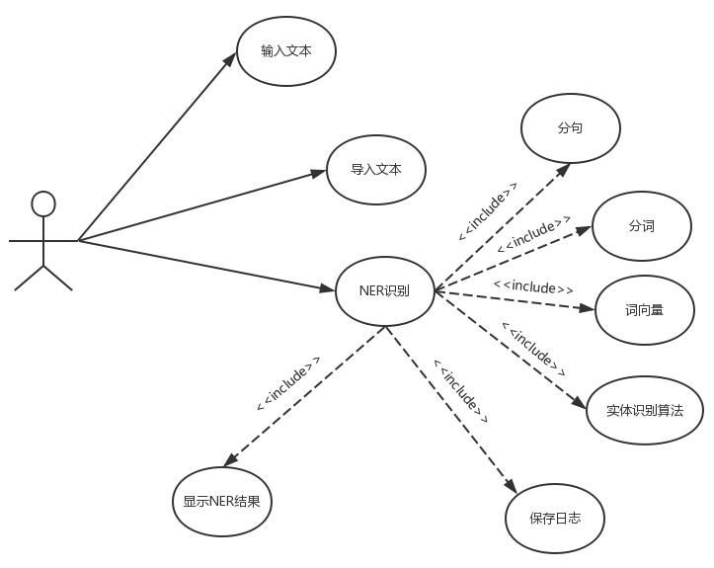

图 2-1 命名实体识别系统用例图

用户在该系统上可以输入文本、导入文本、进行NER识别并可以查看系统的显示结果，其中最核心的NER识别部分包括分句、分词、词向量、实体识别算法以及日志功能。

进一步，根据系统的功能需求分析，我们总结了该命名实体识别系统的功能，得到命名实体识别系统的主要功能示意图，如下图。

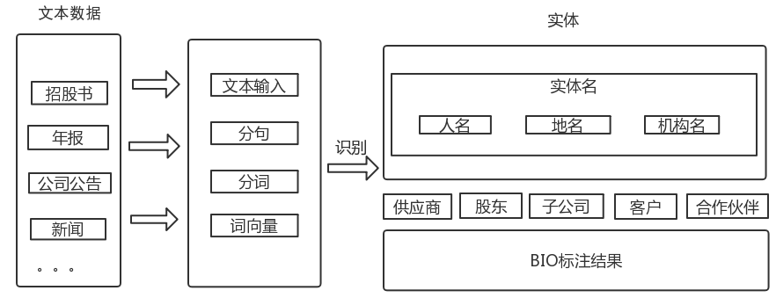

图2-2 命名实体识别主要功能示意图

## 系统非功能需求

本命名实体识别算法的非功能需求主要包括性能需求、易用性需求、扩展性需求、正确性需求，健壮性需求。对于各个非功能需求，其要求如下所述。

（1）性能需求 在保证正确率的前提下，能够在可以接受的时间内分析出命名实体结果，不能占据太多内存（不超过2G）。

（2）扩展性需求 接口设计符合开闭原则，允许在不同的功能模块上调用不同的方法而不影响系统的运行。

（3）正确性需求 命名实体识别算法的正确率必须在90%以上，F值在85以上。

（4）健壮性需求 能够捕捉到数据格式等错误并处理，不会因为突发事件导致数据丢失或者出现差错。

## 本章小结

本章详细介绍了命名实体识别的需求分析，并围绕功能性需求和非功能性需求展开描述。功能性需求利用命名实体识别用例图、主要功能示意图对系统各个模块的需求和功能进行了详细的说明，非功能性需求则定义了性能需求、扩展性需求、正确性需求以及健壮性需求。

# 系统设计

## 系统概要设计

系统概要设计方案是站在一个全局的角度对系统进行描述，本章分别从系统功能设计、系统的体系结构设计、系统架构设计以及系统存储数据结构设计等方面展开描述。

### 系统功能设计

根据系统需求分析，本命名实体识别系统设计为三大模块，主要包含预处理、命名实体识别、后处理三大模块，预处理模块包含文本输入、分句分词模块，命名实体识别模块包含人工标注与语料库、词向量工具、实体识别算法、模型调参与调优、实体识别，后处理模块又包含标注集处理、实体提取模块。完整的命名实体识别系统功能结构图如图3-1所示。

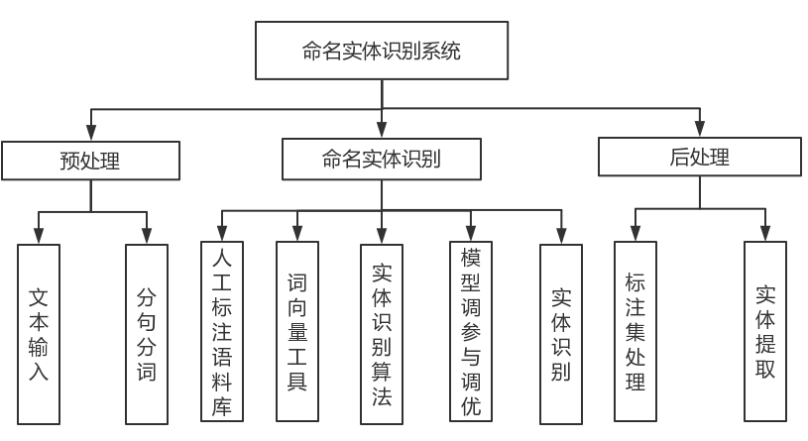

图3-1 命名实体识别系统功能结构图

其中文本输入模块具有导入文本和编辑文本的功能，分句分词模块分别将句子进行分句分词，人工标注语料库模块给出了构建实体识别模型训练所需要的语料库的方法，词向量工具模块包含训练中文词向量、查找词向量的功能，实体识别算法是系统的核心模块，能够识别出句子中的人名、地名、机构名，模型调参和调优给出了实体识别模型优化的方法和策略，实体识别模块是系统调用已经训练好的模型进行实体识别；标注集处理模块具有处理BIO标注集的功能，实体提取模块具有提取实体的功能。

命名实体识别系统的各个模块之间是紧密联系的，前者的输出即是后者的输入，该命名实体识别系统的程序流程图如下：

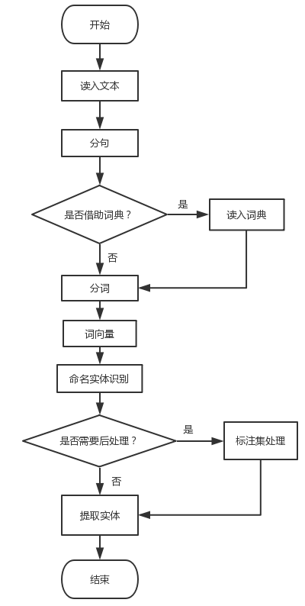

图3-2 命名实体识别系统流程图

系统首先借助文本输入模块输入年报、公司报告、新闻等文本数据，支持导入文本和输入文本，然后借助分词、分句模块对文本进行分词、分句，这其中还要判断是否借助字典进行分词；然后借助词向量模块查找文本的词向量，得到文本的词向量表示，再调用相关的命名实体识别算法进行命名实体识别，最后判断是否需要后处理，如果需要就进行标注集处理，如果不需要就直接提取实体并输出。

### 系统体系结构设计

根据系统需求分析和系统功能设计，命名实体识别系统分为数据层、算法层、应用层三层，数据层的数据主要来自微信、股吧、新闻、公告等，算法层是命名实体识别系统的核心部分，包含数据预处理、词向量、命名实体识别以及模型训练部分，应用层是该系统的应用领域， 包括实体抽取、关系抽取、模型训练等等。命名实体识别系统的系统架构图如下：

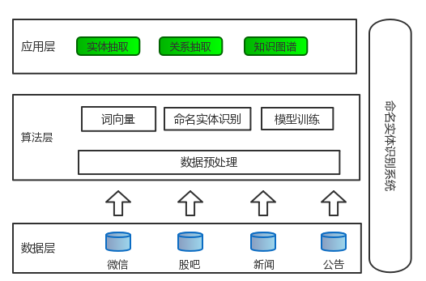

图3-3 NER系统体系结构图

### 系统架构设计

如图3-4，命名实体识别系统可以划分为以下几个部分来实现。用户界面负责所有的人机交互，用户通过用户界面上的菜单、按钮等控件来调用系统的4大核心模块：文本预处理模块、实体识别模块、文本后处理模块、日志模块。

文本预处理模块可以读入文本数据、分句、分词，是实体识别系统的首要模块。实体识别模块可以训练、调用命名实体识别算法模型，对给定的文本进行实体识别给出BIO标注结果，这是实体识别系统的核心模块。BIO标注集和相关的模型参数都以文本的形式存储在硬盘上。日志模块记录用户使用该命名实体识别系统的工作日志，日志数据也是以文本形式存储在硬盘上。

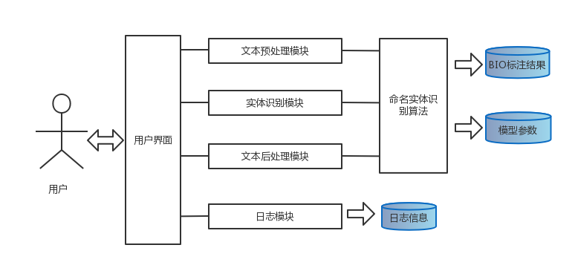

图3-4 命名实体识别系统架构图

### 系统存储数据结构设计

本系统的命名实体主要有人民、地名、机构名，系统采用BIO标注方法进行标注，每个实体类别的标注符号表详细如下：

表3-1 实体类别BIO标注符号表

|  |  |  |
| --- | --- | --- |
| 实体类别 | 开始 | 中间 |
| 人民 | B-PER | I-PER |
| 地名 | B-LOC | I-LOC |
| 机构名 | B-ORG | I-ORG |

最终使用系统识别的命名实体采用文本的形式存储，每一句话中每一个词下面多会有相应的符号标注，如：

李 明 在 哈 尔 滨 工 业 大 学 学 习

B-PER I-PER O B-ORG I-ORG I-ORG I-ORG I-ORG I-ORG I-ORG O O

美 国 地 理 ！

B-LOC B-LOC O O O

另外为了增强系统的稳定可靠性，还添加了系统日志功能，日志也是以文本形式存储，格式如下：

年月日-时分秒-日志文件名-日志等级-日志信息

例如：



日志信息给出了系统的详细的某时的运行状态，这个有助于DEBUG系统的一些功能！

## 系统详细设计

系统详细设计给出了系统各个模块的详细设计思路，分别从文本输入详细设计、分句分词详细设计、人工标注语料库详细设计、词向量模块详细设计、实体识别算法详细设计、模型调参调优详细设计、后处理详细设计等展开描述。

### 文本输入详细设计

文本输入模块包含文本导入与文本编辑功能，我们将文本输入模块设计在主界面中，其类图如下：

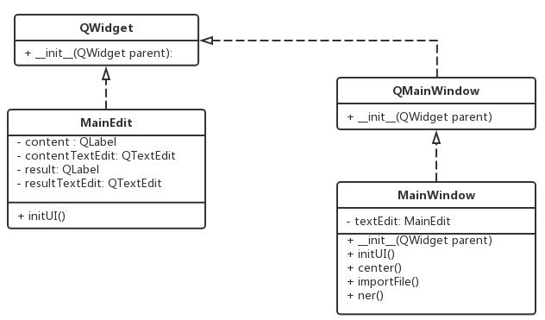

图 3-5 文本输入模块类图

用户使用系统可以手动输入文本，也可以导入文本，而且导入文本之后也支持文本的编辑与修改，然后进行后续的操作。

### 分句分词详细设计

分句分词模块包含分句和分词功能，系统读入文本，然后会调用分句分词模块的方法将文本进行分句、分词，我们将该功能添加到数据工具类data_utils中，

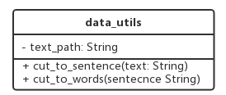

图 3-6 分句分词模块类图

用户使用系统输入文本之后，执行命名实体识别操作时候，相应的算法或者模型会自动调用分句分词模块的函数对输入的文本进行分句分词，再进行后续的处理。

### 人工标注语料库详细设计

命名实体识别模型的训练需要有训练语料，我们的训练语料由第三届SIGHAN Bakeof中文命名实体识别任务的MSRA数据集以及金融领域的人工标注的数据集。

我们的模型是基于金融领域应用的，因此在通用语料库的基础上再加上，从各大比较著名的财经网站、股吧等爬取了一些经典文章，然后经过简单的预处理（去除一些无关符号等），分句之后存储在文本中，然后进行人工标注！为了节省时间、提高效率，为该系统设计了一个人工标注数据的策略，即给定一个句子，人工只需要标注一个句子中的实体部分，如人名下面就标为B-PER、I-PER，地名、机构名同理，其他不用标注，最后编写脚本统一处理成命名实体识别算法所能够识别的数据格式！

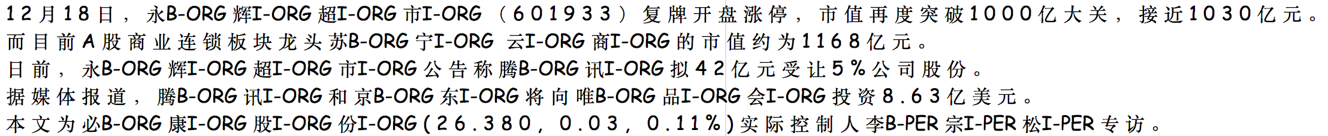

图 3-7 人工标注语料方法图

### 词向量模块详细设计

由于命名实体识别模型的训练需要中文词向量，而且中文词向量的好坏对模型的效果有一定的影响，因此这里专门设计了一个词向量模块来训练中文词向量。

我们这里采用最通用的word2vec，其中最常用的方法有两种，一种是Skip-Gram，一种是CBOW。我们采用了Skip-Gram的方法，因为两种方法的效果几乎没有多大差别，Skip-Gram的基本思想如下：

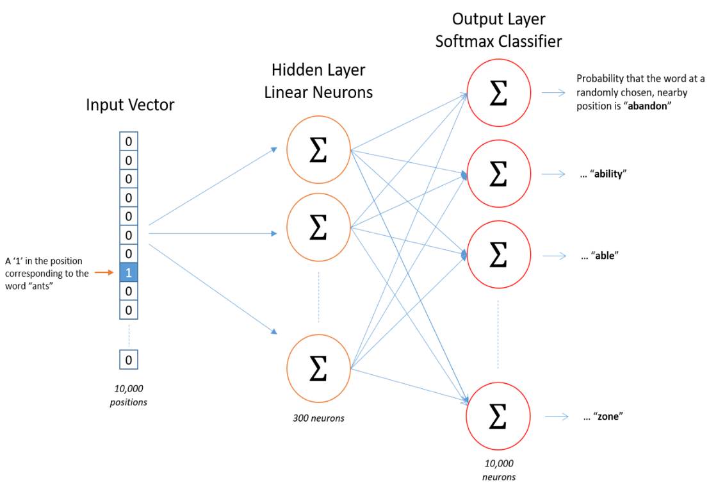

图 3-8 词向量Skip-Gram方法示意图

首先将每个词（中文中的词或者英文中的单词）表示成one-hot vector，然后通过神经网络层以及Softmax层得到输出的概率分布，然后训练神经网络使得输出单词是输入单词某个相邻单词的概率最大，最后得到的隐藏层其实就是我们需要的词向量表。

我们在wiki百科中文语料库（大约1G）上训练中文词向量，来初始化实体识别算法的词向量表。

### 实体识别算法详细设计

传统的中文领域的命名实体识别最好的几个算法之一是CRF++并结合特征模板，虽然效果还不错，不过这个方法太过复杂，不易于迁移到新的领域。随着深度学习在自然语言领域的发展，2016年Lample[27]等人提出了一种LSTM+CRF的方法，能够在四种语言的命名实体识别任务上能够达到不错的正确率和F值，并且在标注数据稀缺的情况下仍然能够达到不错的效果。因此，我进一步将该方法应用到金融领域的中文命名实体识别任务上，并更改了部分神经网络结构以提高正确率和F值，提高命名实体识别的效率。

下面主要介绍利用不同的神经网络架构层与双向LSTM单元的组合，并通过模型构建时的各种细节和训练技巧，建立一个基于LSTM单元的完整的命名实体识别的深度学习模型。

#### 总体架构

图3-10展示了基于BiLSTM单元的完整的命名实体识别的深度学习模型整体结构，主要分为4个部分：

1）输入文本分句分词之后首先经过词向量层得到文本的词向量表示，同时词向量层维护了一个参数矩阵，这些参数可以设置为可训练也可设置为固定不变，此处我们使用常用的word2vec词向量。

2）句子的词向量的表示序列输入到线性神经网络层。

3）利用随机初始化或者其他方式对BLSTM层的多个参数矩阵进行初始化，再将步骤2中得到的输出序列输入到BiLSTM层，即同时输入到正向LSTM层与反向LSTM层以获得文本的上下文信息。为了防止出现过拟合的情况，可以在LSTM层的输入和输出部分加入一层dropout，最后拼接得到的两个方向的LSTM输出得到整个BiLSTM层的输出序列，再将结果输出到线性神经网络层。

4）最后一层是CRF层，步骤3中的输出序列输出经过与参数矩阵相乘，得到转移概率的参数矩阵，维度为序列长度*输入标记的种类个数，用来进行最终正确路径的搜索与计算。模型训练时利用极大似然估计法计算损失函数，最后使用维特比算法（viterbi）进行解码预测，获得具有最高分数的标注序列。

#### 长期短期记忆网络LSTM

长期短期记忆网络(LSTM)的提出是为了解决RNN的长距离依赖问题，它加入了内存单元(Memory Cell)机制和门(gate)机制，如图3-10，门机制控制输入到内存单元的比例以及前一个状态到遗忘门(forget gate)的比例，数学公式表示如下：

 （3-1）

 （3-2）

 （3-3）

 （3-4）

其中X=（x1,x2,…,xn）表示一个句子，h=（h1,h2,…,hn）表示LSTM对于每个输入所对应的某种信息表示。

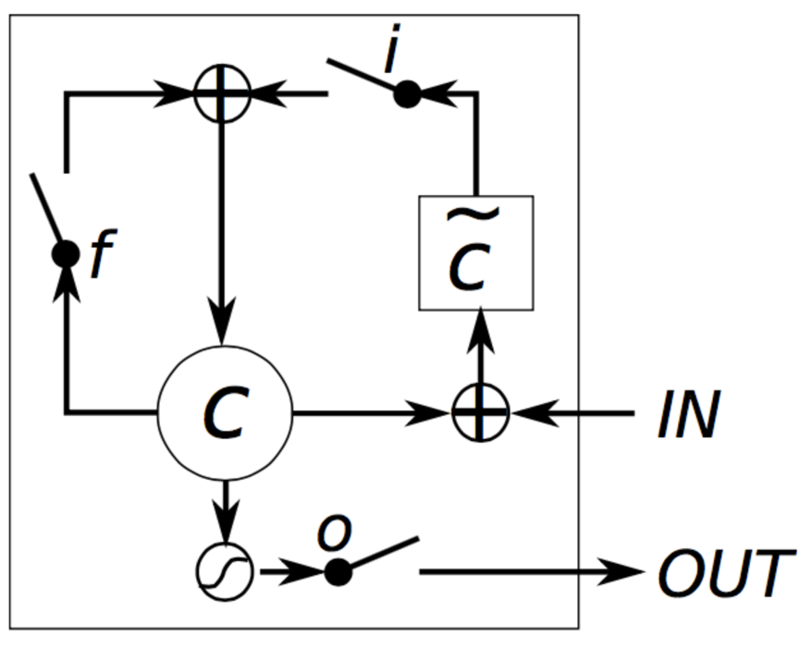

图 3-9 LSTM的门机制图解

而且由于一个LSTM只能获得一个句子的一个方向的信息，因此我们使用BiLSTM以期望获得句子的上下文信息表示，也就是两个方向的信息，这将有利于后面的序列标注的进行。

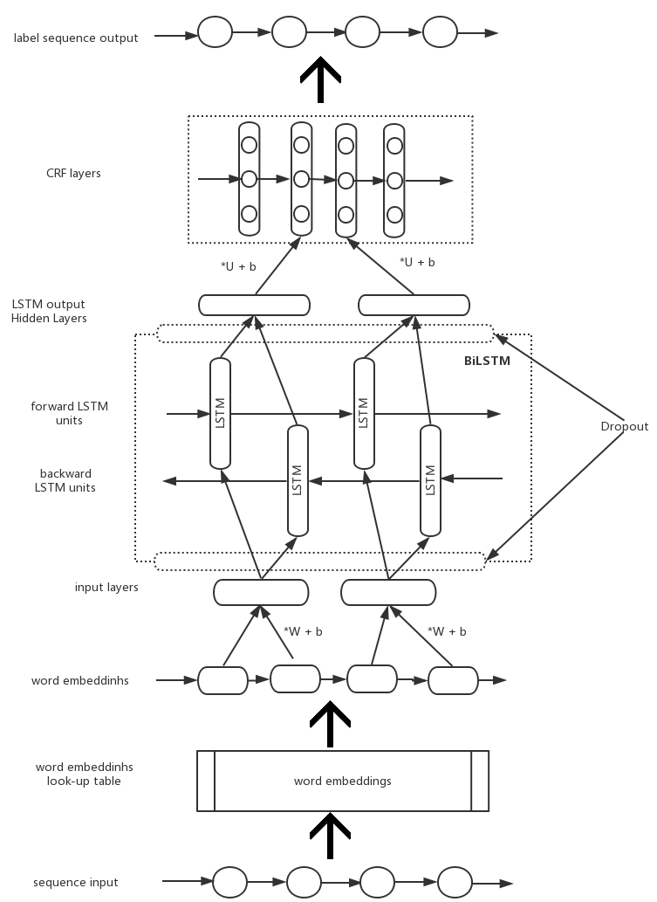

图3-10 基于LSTM的NER模型整体框架

#### Dropout机制

在训练神经网络的时候，由于网络参数过多，数据量一般较少，很容易出现过拟合的情况。Dropout机制可以有效的防止过拟合，因此我们在LSTM单元的输入层和LSTM单元的隐含层输出两端加入了Dropout机制。具体部分如下图：

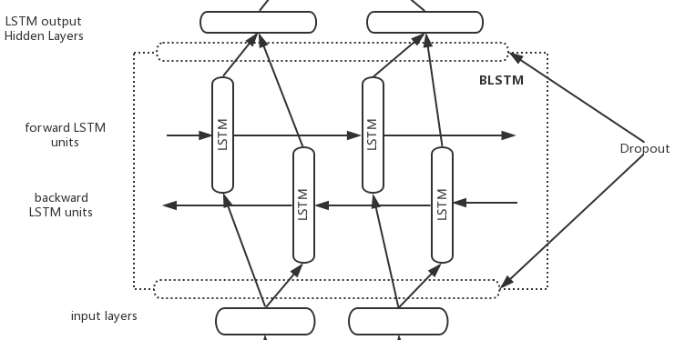

图 3-11 NER Dropout机制加入位置

#### CRF层的设计

借鉴于Collobert[28]等提出的模仿CRF等模型，采用计算路径的转移概率从而计算出正确路径的方法，这里我们也采用这种方法。

使用BiLSTM 单元将隐含层得到序列输出之后，开始计算转移概率。输出序列其实是一个矩阵，将矩阵乘以维度大小为（隐含层大小*标注符号集大小）的参数矩阵，得到了转移概率的分数矩阵，其维度大小为（序列长度n*标注符号集大小k），将其记作矩阵 P。这个矩阵的实质是输入序列中不同位置标注为不同待标注标记的分数矩阵。参照传统的如 CRF、HMM 等广泛应用于 NER 的模型，在模型的训练的过程中首先使用极大似然法进行优化，然后再利用这个矩阵计算出标注正确结果的路径概率，而在测试的过程中，会采用维特比算法进行最优路径的解码和预测。

对于每个输入句子X=（x1,x2,…,xn）,通过该模型得到一个预测序列y=(y1,y2,…,yn),定义分数函数为：

 （3-5）

其中矩阵P是双向LSTM的输出，维度为n×k，Pi,j表示句子中的第i个词标注为第j个标签的分数；矩阵A是代价转移矩阵，Ai,j表示从标签i转移到j的转移分数，维度是(k+2)×(k+2),y0和yn+1表示一个句子的开始和结束标签，所以是k+2。

通过softmax得到将句子X标注为y的概率如下：

 （3-6）

其中Yx表示对于句子X所有可能的序列标注。使用极大似然估计得到：

 （3-7）

通过训练模型，最大化似然函数，使得模型能够产生更准确的输出序列，得到相应的模型参数。在解码时我们将句子标注为具有最大分数的标注序列，计算如下：

 （3-8）

### 模型调参调优详细设计

#### （1）模型评估方法

对于模型性能的评估，我们采用机器学习中常用的方法进行评测。也就是精确率(precision)，召回率(recall)以及F值，主要以F值为主。

F值计算的数学公式如下：

 （3-9）

其中精确率和召回率的计算如下：

 （3-10）

 （3-11）

True Positive(真正，TP)：将正类预测为正类

True Negative(真负，TN)：将负类预测为负类

False Positive(假正，FP)：将负类预测为正类

False Negative(假负，FN)：将正类预测为负类

精确率高的召回率不一定高，召回率高的精确率不一定高，但是精确率和召回率都很高的F值才会高，因此将F值作为系统的评估标准。

**（2）模型调参方法**

该实体识别模型参数包含词向量维度及大小、神经网络隐藏层、dropout参数、BiLSTM隐藏层参数、CRF层参数以及batch size、learning rate等等参数，我们的调参方法是首先随机设置各个部分的参数，得到一个F值，然后依次调整使得模型的F值逐渐增大，最后得到一个比较好的参数组合，并比较分析结果。

### 实体识别详细设计

实体识别模块是系统调用已经训练好的模型来对输入的文本进行实体识别。用户通过该系统的用户界面与系统进行交互，用户通过导入年报、公司报告、新闻等文本数据，文本处理模块进行文本数据处理，包括分句、分词、词向量查找等，并且调用实体识别模块的算法来进行命名实体识别，并返回BIO标注结果，最后可选择是否对BIO标注结果进行后处理，并将结果返回给用户。

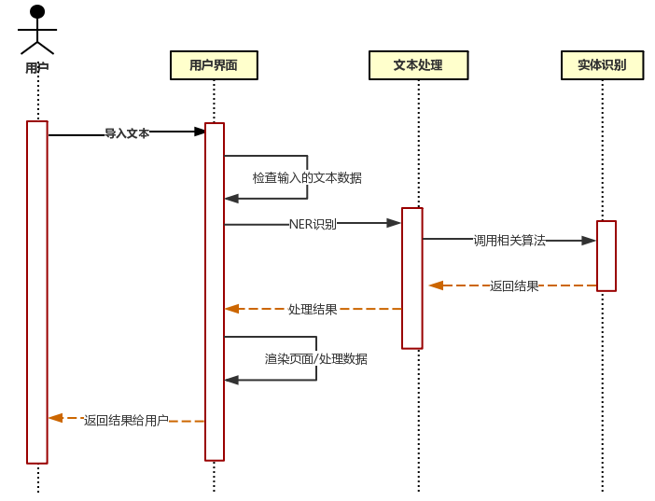

图3-12 命名实体识别系统时序图

根据系统的总体设计以及每个模块所需要实现的功能，我们为每个模块均设计了类并且添加相应的属性和方法。如下图所示， 我们设计了四个主要的类和两个基本的接口，用户通过MainWindow类与整个系统交互，可以输入文本、调用命名实体识别算法、查看命名实体识别结果等；MainWindow类通过Main类调用或者训练命名实体识别模型算法，另外Logging类给系统提供日志功能。

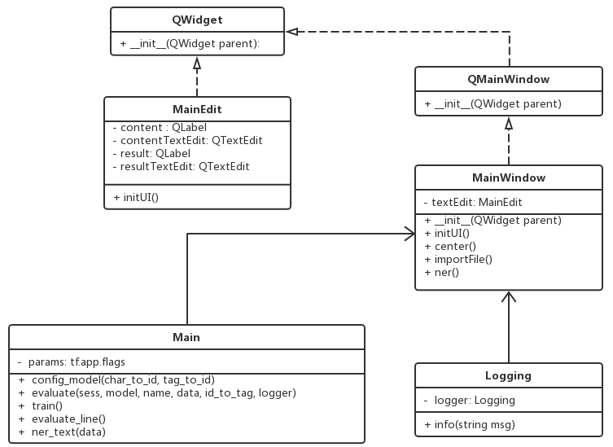

图3-13 命名实体识别系统类图

另外命名实体识别系统的核心模块是命名实体识别模块，因此我们专门为实体识别模块设计了更详细的类图。该模块主要包含四个类，其中Model类封装了模型的训练、评估、测试等功能, Data类封装了对文本数据的操作，BatchManager类实现了批量管理数据的功能，conlleval类封装了对模型能力的评估功能。

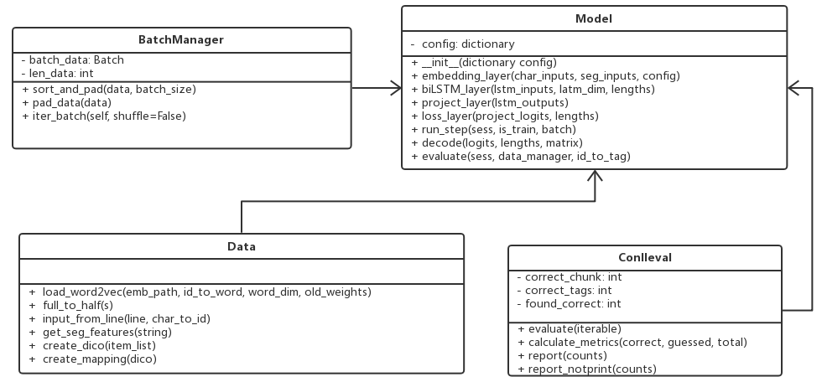

图3-14 命名实体识别模块类图

### 后处理详细设计

后处理模块是对实体识别的结果进一步处理的模块，包括标注集处理和实体提取。

标注集处理给出了几种常见的标注集的相互转换功能，包括IBO标注集、IOBES标注集，其中BIO符号含义表如下：

表 3-2 标注符号含义表

|  |  |
| --- | --- |
| 标签符号 | 含义 |
| B | 即Begin，表示开始 |
| I | 即Intermediate，表示中间 |
| E | 即End，表示结尾 |
| S | 即Single，表示单个字符 |
| O | 即Other，表示其他，用于标记无关字符 |

IBO标注集是指标签I用于文本块中的字符，标签O用于文本块之外的字符，标签B用于在该文本块前面接续则一个同类型的文本块情况下的第一个字符。

IBOES标注集是指包含了全部的5种标签，文本块由单个字符组成的时候，使用S标签来表示，由一个以上的字符组成时，首字符总是使用B标签，尾字符总是使用E标签，中间的字符使用I标签。

实体提取是指从含有标签符号的句子中抽取出相应的实体，例如从含有PER标记符号的句子中抽取出人名，从含有LOC标记符号的句子中抽取出地名等。

## 本章小结

本章给出了系统的总体设计方案，从系统概要设计和系统详细设计两方面介绍。其中系统概要设计包括系统功能设计、系统体系结设计、系统架构设计、系统存储数据结构设计，系统详细设计包括文本输入详细设计、分句分词详细设计、人工标注语料库详细设计、词向量工具详细设计、实体识别算法详细设计、模型参数调优详细设计、实体识别详细设计以及后处理详细设计。这两部分阐明了各个系统部分的功能以及设计思路，并具体给出详细的设计内容。

# 系统实现

## 开发环境与工具

### 开发语言

本系统主要使用python语言开发，特别是使用了tensorflow深度学习框架。

### 开发工具

本系统使用PyCharm2017作为主要开发平台，调试时使用PyCharm2017集成的调试工具。

如表4-1所示，本系统的开发使用到了这些开发工具：

表4-1开发工具表

|  |  |  |
| --- | --- | --- |
| 工具类别 | 工具名称 | 作用 |
| 集成开发环境 | PyCharm2017 | 程序最主要的开发、调试平台 |
| 英伟达显卡 | GTX 750 | 加速深度学习的计算 |
| 版本控制软件 | Github | 代码备份，版本控制 |

### 开发环境

（1）系统开发环境

操作系统：ubuntu16.04

处理器： Intel(R) Xeon(R) CPU E5-2660 0 @ 2.20GHz

安装内存：64GB

系统类型：64位操作系统

（2）系统运行环境

操作系统：Windows Server 2008 R2 Standard

处理器： Intel(R) Xeon(R) CPU E5-2660 0 @ 2.20GHz

安装内存：288GB

系统类型：64位操作系统

## 命名实体识别系统实现

### 文本输入实现

文本输入模块使得系统支持文本导入和文本编辑功能，用户使用该模块功能的程序流程图如下，

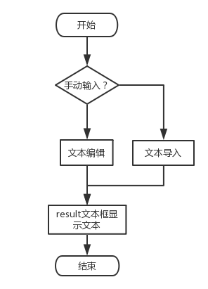

图 4-1 文本输入模块程序流程图

用户使用该系统可以手动输入文本，也可以使用文本导入功能导入文本，最后系统的result框会显示输入的文本内容。我们将文本输入的功能嵌入到窗口类的方法中，文本导入功能的方法直接作为MainWindow的成员类方法，文本编辑功能作为MainEdit的成员类方法，最后将MainEdit类添加到MainWindow类中，两个类的实现如下：

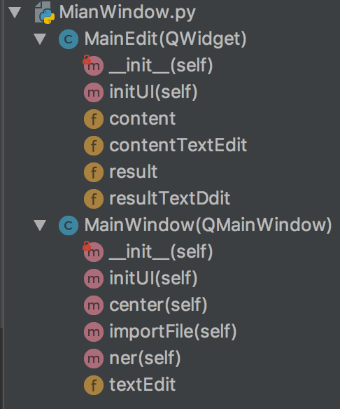

图 4-2 文本输入模块实现图

其中方法contentTextEdit（）是文本编辑方法，importFile（）是文本导入方法。

### 分句分词实现

分句分词模块使得系统能够对输入的文本进行分句分词，用户使用该功能的程序流程图如下：

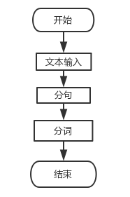

图 4-3 分词分句模块程序流程图

用户输入文本之后，系统会调用分句、分词功能对输入的文本进行分句分词，我们将分句分词模块的功能实现在data_utils文件中，类的实现如下：

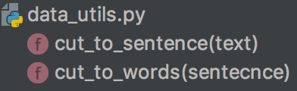

图 4-4 分句分词实现图

其中cut_to_sentence方法是分句方法，cut_to_words是分词方法。

### 人工标注语料库实现

模型训练语料一部分来自从金融领域，我们从各大著名的金融财经网站上选取一了一些文章，经过简单的预处理得到文本，然后分句，使用BIO标注集方法进行标注，依次标注每个句子中的人名、地名、机构名，标注数据的程序流程图如下：

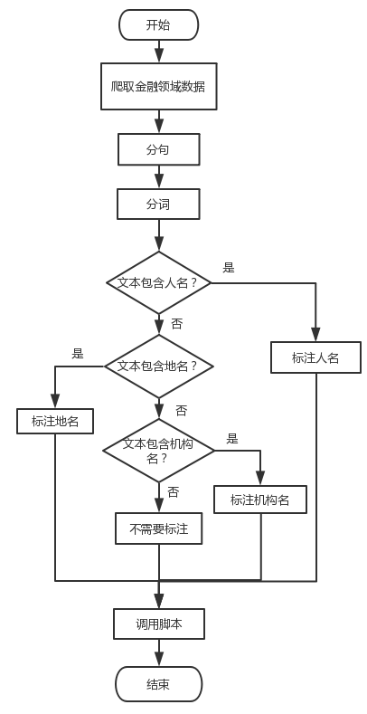

图 4-5 人工标注语料库程序流程图

按照该方法，人工依次标注数据形式如下图：

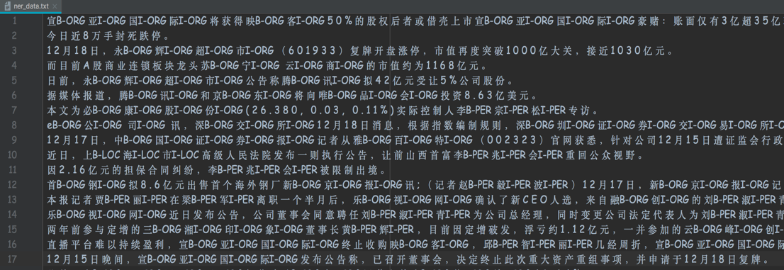

图 4-6 人工标注语料图

最后使用脚本处理标注的数据得到实体识别算法所能识别的数据格式，按照此种方法，大约标注了900多条句子，丰富了命名实体识别算法的训练数据集。

### 词向量模块实现

根据word2vec的基本思想，我们使用python库gensim设计实现了词向量的模块，使用skip-gram models训练中文词向量，指定语料库，设置维度以及其他参数就可以训练词向量。词向量模块的程序流程图如下，

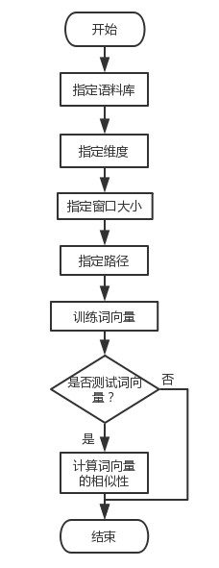

图 4-7 词向量模块程序流程图

最后我们实现的词向量工具模块的类图如下：

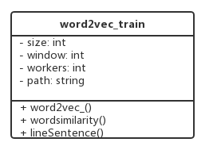

图 4-8 词向量模块类图

该类中最核心的方法就是word2vec_()，提供必要的参数，就可以训练中文词向量，并将训练好的词向量保存在指定的目录。系统可以利用训练好的词向量就可以进行后面的一系列操作。

### 实体识别算法实现

（1）数据集

我们使用的数据集是第三届SIGHAN Bakeof中文命名实体识别任务的MSRA数据。这个数据包含三种类型的实体：人名、地名、组织名。然后我们还结合金融领域的特殊性标注了900多个句子的数据，合并起来作为最终的数据集。我们将数据集分为了三部分：训练集、验证集、测试集，下表展示了各个数据集的大小：

表4-2 数据集大小

|  |  |  |
| --- | --- | --- |
| 训练集 | 验证集 | 测试集 |
| 6131KB | 686KB | 1373KB |

（2）算法模型执行过程

命名实体识别算法执行过程如下：首先读入文本句子，判断是否使用词向量，如果不使用词向量就随机初始化每个词的词向量，否则就加载相应的词向量来表示句子；再判断是否引入其他特征如分词特征，得到特征向量并拼接到句子向量中，然后再依次输入到BiLSTM层和CRF层，得到相应的概率表示，最后采用我们的解码算法训练模型或者给句子进行标记。我们按照以下流程来执行我们的算法，如下图：

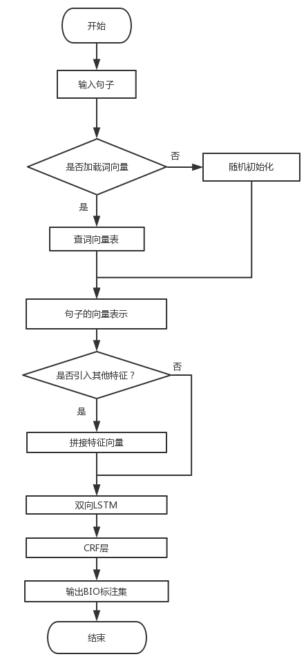

图4-9 BiLSTM+CRF算法程序流程图

（3）模型实现

我们使用了tensorflow深度学习框架实现了命名实体识别算法模型，模型包含词向量层(embedding layer)、双向LSTM层、线性网络层(project layer)、损失函数层(loss_layer)、以及CRF层，模型的主类实现如下图：

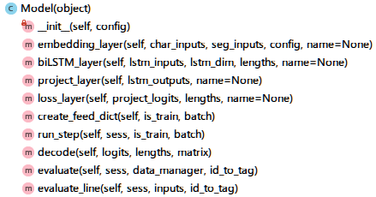

图4-10 Model类的实现图

使用tensorboard工具查看实现的BiLSTM+CRF模型结构图如下，

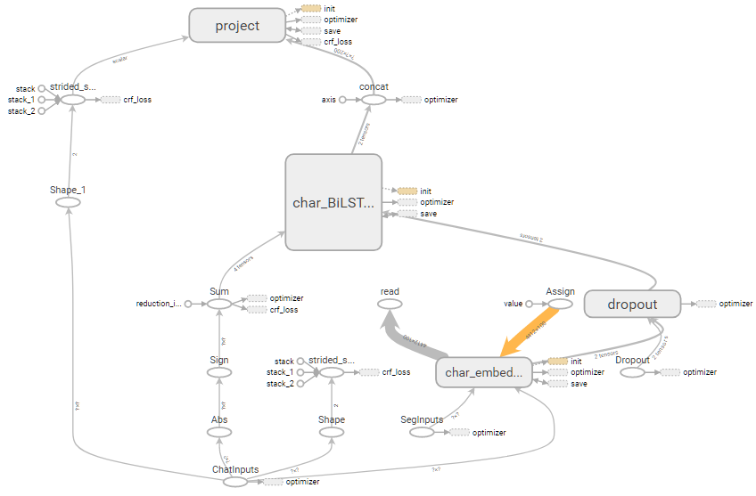

图4-11 BiLSTM+CRF的模型图

### 模型调参与调优实现

（1）训练模型

我们将实现的BiLSTM+CRF模型，在MSRA训练数据集上进行训练，每训练一个Epoch，就在验证集上测试模型的准确率、召回率、F值，然后在测试数据集上测试得到F值作为模型最终的效果。我们使用tensorflow的tensorboard监控模型的训练，监控训练过程中的loss、accuracy、F值等的变化。

我们训练模型使用了很多组不同的参数，以找到最优的参数组合，下面的流程图展示了我们调参的一个过程，使用此方法我们最终找到了最优的参数组合。

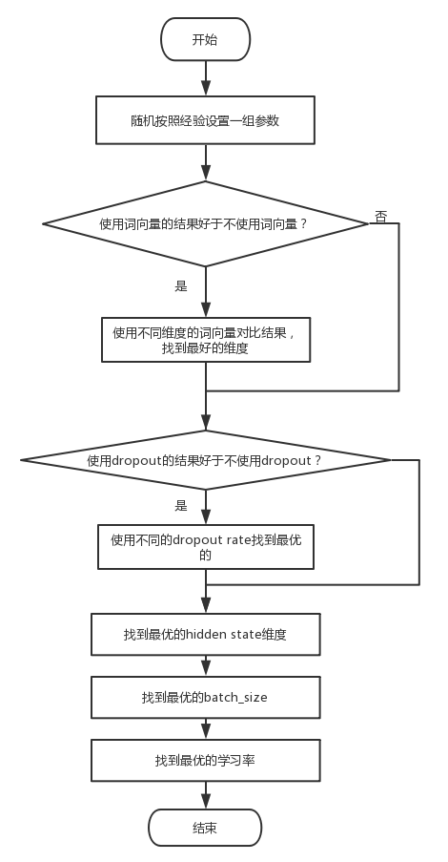

图4-12 模型参数调优流程图

我们的最优的模型设置字符向量的维度为100，LSTM隐藏层维度为100，batch_size为20，dropout rate使用0.5，使用Adam优化算法，学习率设置为0.001，训练过程中损失函数值变化如下：

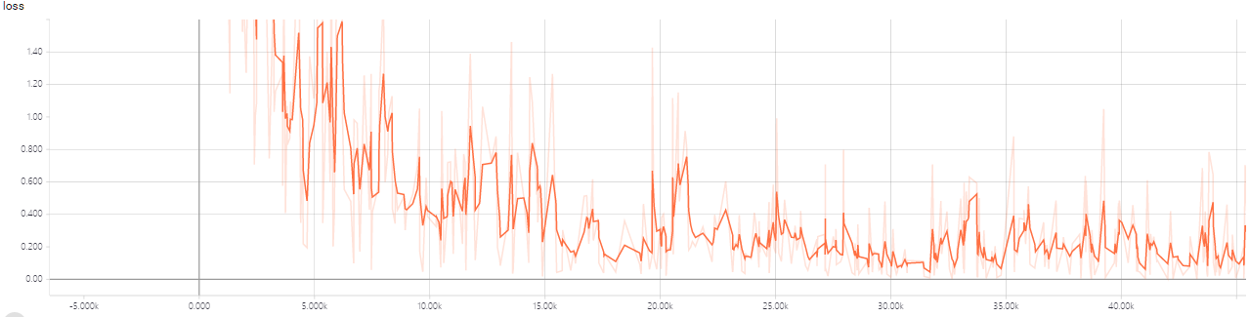

图4-13 训练过程损失函数loss值变化图

模型在验证集和测试集的F1值随着训练过程变化如下：

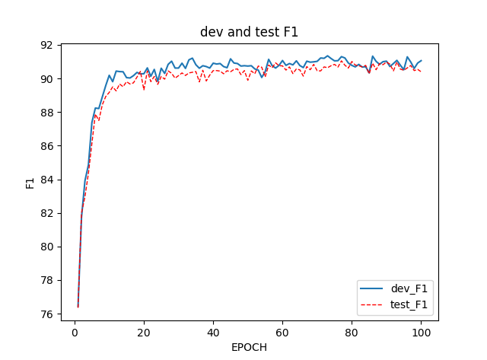

图4-14 模型训练过程的F1值变化图

从图4-13和图4-14我们看到我们的模型随着训练过程的进行，损失函数值比较平滑的下降，而且模型在验证集和测试集上的F1值也上升的比较平滑，表明我们的模型一直在改善，效果越来越好！

（4）词向量

我们使用pretrained的方式来训练词向量，使用word2cvec在1.4GB的wiki中文语料库上训练中文字向量，分别训练了50维、100维、200维的字向量。然后使用不同的词向量维度来训练神经网络以及不使用词向量来训练我们的神经网络，并进测试给出相应的结果。

表4-3 不同维度词向量训练结果

|  |  |
| --- | --- |
| 词向量维度 | F1 |
| 不使用词向量 | 88.22 |
| 50 | 89.21 |
| 100 | 90.75 |
| 200 | 90.22 |

我们发现词向量对于命名实体识别的效果确实有很大的改善，大约能提高1-2个百分点。而且我们发现100维度的词向量效果是最好的。

（5）dropout技术

为了防止模型训练过程中过拟合，我们采用了dropout技术。得到句子的词向量后，使用dropout再输入到双向LSTM。我们对比了下是否使用dropout以及使用pretrained的词向量的结果，发现dropout技术确实有利于防止过拟合，pretrained的方法也能提高模型的准确率。实验结果详细入下表：

表4-4 LSTM+CRF几种训练的模型对比

|  |  |
| --- | --- |
| 训练的几种模型 | F1 |
| random | 86.24 |
| random + dropout | 87.03 |
| pretrain | 87.98 |
| pretrain + dropout | 90.75 |

（6）最优的模型结果

我们最优的模型在测试集上达到了90.75的F1值，具体在几种类别的实体上的结果如下：

表4-5 最优模型的测试结果表

|  |  |  |  |
| --- | --- | --- | --- |
| 实体类别 | P | R | F |
| 所有实体 | 91.03 | 90.48 | 90.75 |
| 地名(LOC) | 91.28 | 92.48 | 91.88 |
| 组织名(ORG) | 87.65 | 84.49 | 86.04 |
| 人名(PER) | 94.37 | 95.36 | 93.97 |

可以看到我们的模型在人名和地名的识别上F值还是相当高的，特别是人名。不过在组织名上的F值就没有那么高了，这是由于组织名是几种实体名中最为复杂的，也是最难的一部分。

### 实体识别实现

实体识别是系统调用训练好的模型来处理文本输入。命名实体识别系统包含预处理、命名实体识别、后处理三大模块，我们使用python语言为每个模块都编写了主类，并提供了必要的属性和方法，基本上按照图3-4的命名实体识别系统类图实现的。

命名实体识别系统的几个主要Main模块、MainEdit类、MainWindow类的实现结构如下：

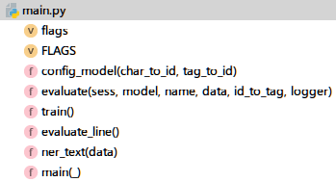

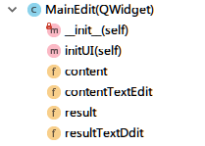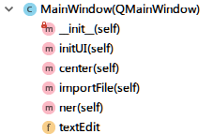

图4-15 命名实体识别系统主要类的实现图

另外命名实体模块的几个主要Model类、Data模块、BatchManager类、Conlleval模块实现结构如下：

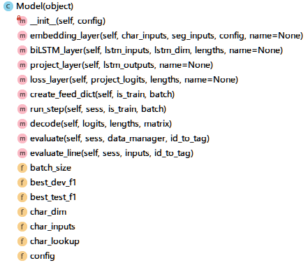

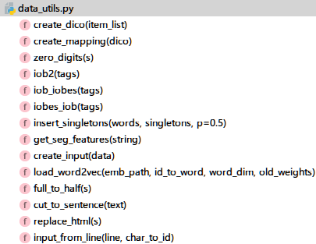

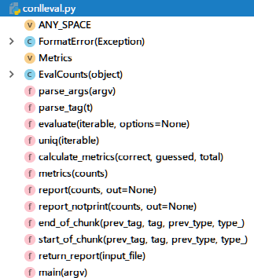

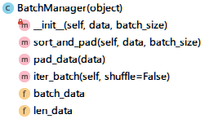

图4-16 命名实体识别模块主要类的实现图

用户在命名实体识别系统中可以导入文本、输入文本、进行NER识别，然后再result文本框中就可以看到相关结果。为了系统的稳定性，系统还保存了相关日志，以保存系统运行的状态情况。

启动系统后，用户可以导入相关文本，然后点击NER菜单就可以执行命名实体识别任务，在result文本框可以看到最后提取的实体结果！系统运行界面如下：

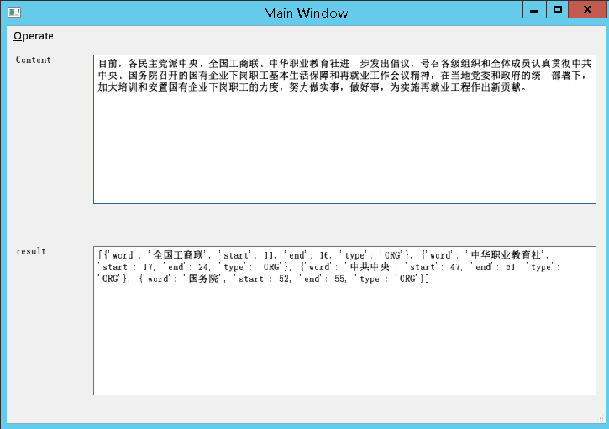

图4-17 系统运行界面图

用户使用该系统输入文本之后，执行NER操作就可以调用命名实体识别算法进行命名实体识别，最终将在result文本框中显示结果，如图4-17所示。

### 后处理实现

后处理模块包含标注集处理以及实体提取两个主要功能，后处理模块的程序流程图如下：

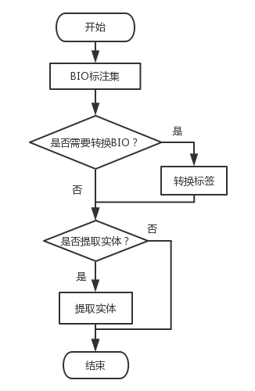

图 4-18 后处理模块程序流程图

用户调用命名实体识别功能，得到BIO标注集之后，可以选择是否进行相应的后处理操作，如果需要转换BIO标注集，就直接调用BIO标注集转换方法，如果需要提取实体，就直接调用实体提取方法。

我们将其实现在data_utils中，其类图的实现如下：

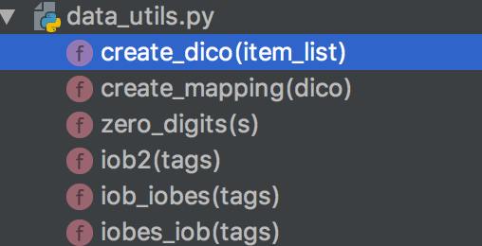

图 4-19 后处理模块类的实现图

用户使用系统可以调用后处理模块的标注集转换以及实体提取功能来对BIO标注集进行相应的后处理操作。

## 本章小结

本章详细介绍了系统实现过程中的关键技术以及实现内容。本章围绕系统开发环境、命名实体识别系统的实现，其中后面一部分又包括文本输入实现、分句分词实现、人工标注语料库是心啊、词向量工具实现、实体识别算法实现、模型调参与调优实现以及后处理实现等展开详细介绍，描述了模型训练的过程和算法最后运行的结果，最后还给出了使用训练好的模型来进行命名实体识别，并给出了后处理部分的实现。

# 系统测试与性能分析

## 系统测试

系统测试主要围绕命名实体识别系统的功能模块进行逐一测试，测试的样例表如下：

表 5-1 系统功能模块测试样例表

|  |  |  |  |  |
| --- | --- | --- | --- | --- |
| 功能模块 | 测试用例 | 测试过程 | 预期结果 | 实验结果以及结论 |
| 文本输入模块 | 1. 一个包含五个句子的样例  2. 一个包含随机选取的500个句子的文本 | 编辑输入一个句子、文本导入一个包含500个句子的文本 | 1.输入句子之后result文本显示框正常显示  2.导入文本之后result文本显示框正常显示 | 1.输入文本和导入文本result文本框均正常显示输入的文本  2.通过 |
| 分句分词模块 | 随机选取500个句子 | 1.输入500个句子的文本  2. 调用分句分词模块得到输出 | 得到文本的正确的分句分词之后的输出 | 1.得到文本正确分句分词之后的输出  2.通过 |
| 人工标注语料库 | 需要标注的句子文本 | 1.按照标注策略进行标注  2.运行处理脚本看是否得到正确格式的输出 | 得到正确格式的标注之后的句子的输出 | 1.得到正确格式的标注之后的句子  2.通过 |
| 词向量模块 | Wiki百科1.4GB的语料库 | 1.输入中文语料库  2. 训练词向量  3.查询一个文本的词向量表示 | 1.正常打印词向量训练的日志  2. 正常得到一个文本的词向量表示 | 1.正常打印词向量训练的日志  2. 正常得到一个文本的词向量表示  3.通过 |

续表5-1

|  |  |  |  |  |
| --- | --- | --- | --- | --- |
| 实体识别算法模块 | 随机抽取500个训练的句子 | 1.运行实体识别的训练脚本  2.使用tensorboard监控训练过程 | 1.训练脚本正常执行  2.使用tensorboard工具监控到loss和F值正常变化 | 1正常打印训练日志  2. loss和F值正常变化  3.通过 |
| 模型调参调优模块 | 随机抽取500个训练的句子 | 1.运行训练脚本  2.按照调参策略调整模型的训练 | 1.训练过程loss和F值正常变化  2.根据调参策略loss和F值有一定的改善 | 1.根据调参策略，loss和F值均有一定的改善  2.通过 |
| 实体识别模块 | 随机抽取500个测试句子 | 1.输入500个句子  2.调用训练好的模型来进行命名实体识别 | 1.句子正常输入  2.模型正常被调用，正确输出实体识别之后的结果 | 1.打印日志显示句子被正常读入  2.日志显示正常输出实体识别之后的结果  3.通过 |
| 后处理模块 | 随机抽取500个已经使用BIO标注之后的句子 | 调用后处理模块函数对BIO标注之后的句子进行处理 | 正确处理BIO标注之后的句子而不报错并且输出正确结果 | 1日志显示正常运行后处理模块  2.正确转换BIO标注的几种表示方法  3.正确提取出相应符号所标记的实体 |

## 性能分析

### 测试样例分析

我们从测试数据上抽取了一部分样例，来更直观的显示并分析我们的模型的效果：

第一个句子：

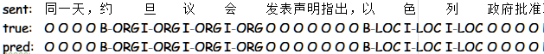



第二个句子：



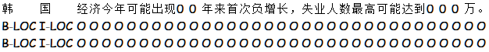

第三个句子：



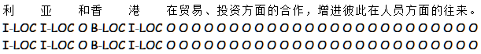

第四个句子：

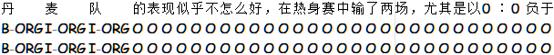

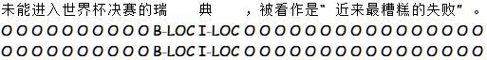

第五个句子：

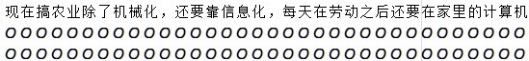

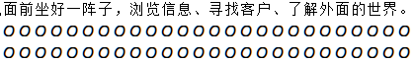

第六个句子：

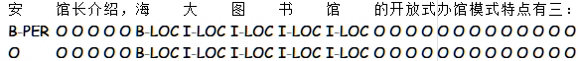

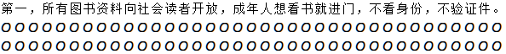

从上面的句子我们可以看到，我们的模型的准确率还不错， 在前面四个句子中几乎预测正确，人名、地名、组织名都准确的识别出来了。第五个句子没有实体，所以我们的模型将其都标注为O。不过我们的模型也有所欠缺， 比如第六个句子没有将“安馆长”中“安”识别出来为人名，因为这个确实很难识别。不过总体来看，整体效果还不错。

### 与其他算法模型的比较

我们还将我们的模型和其他模型作了比较，其他模型也是使用了第三届SIGHAN Bakeof中文命名实体识别任务的MSRA数据，我们分别比较了是被人名、地名、组织名以及所有种类试题的准确率(precision)、召回率(recall)、F值(F score)，如下表所示：

表5-1 NER模型对比

|  |  |  |  |  |  |  |
| --- | --- | --- | --- | --- | --- | --- |
| 模型 | PER-F | LOC-F | ORG-F | P | R | F |
| Zhou2006 | 90.09 | 85.45 | 83.10 | 88.94 | 84.20 | 86.51 |
| Chen2006 | 82.57 | 90.53 | 81.96 | 91.22 | 81.71 | 86.20 |
| Zhou2013 | 90.69 | 91.90 | 86.19 | 91.86 | 88.75 | 90.28 |
| Zhang2006* | 96.04 | 90.34 | 85.90 | 92.20 | 90.18 | 91.18 |
| our models | 93.97 | 91.88 | 86.04 | 91.03 | 90.48 | 90.75 |

第一个模型使用了单词级别的条件随机场CRF，并且添加了很多的手工特征模板，在MSRA数据集上达到了86.51的F1值。第二个模型使用了字符级别的CRF模型，达到了86.20的F值。第三个模型使用了一个全局的线性模型来识别和分类中文命名实体，并且混合了10个上下文特征模板，达到了90.28的F值。第四个模型使用了最大熵模型并且结合了很多额外的知识，例如人名列表、组织名字典、地址关键词列表等等，达到了91.18的特征值。我们的模型使用了BiLSTM+CRF的深度学习的方法，完全是端到端的识别算法，几乎没有添加任何特征和各种复杂的模板，也达到了90.75的F值。相比其他模型，我们的模型更加的间接，实用性更强！

### 实体识别速度分析

为了测试命名实体识别的效率，我们使用训练好的模型来识别文本，每次给定一定数量的句子，测试模型进行命名实体识别给出结果的时间。我们依次测试1个句子到20000个句子系统进行命名实体识别所需要的时间，详细结果记录如下表：

表5-2 命名实体识别效率表

|  |  |
| --- | --- |
| 识别句子个数 | 花费时间(s) |
| 1 | 6.02 |
| 2 | 6.35 |
| 5 | 6.47 |
| 10 | 6.48 |
| 100 | 6.98 |
| 1000 | 12.07 |
| 4000 | 31.74 |
| 10000 | 68.91 |
| 20000 | 130.24 |

总体上看模型识别句子的大部分时间在于加载模型，一旦模型加载完成识别句子中的实体就会很快，识别20000个句子也只要两分钟！

## 本章小结

本章使用系统测试中的常用的模块测试的方法，详细测试了系统各个模块的功能是否正常运行，最后还对系统的性能包括准确率以及效率上进行分析，并给出了详细的性能分析结果！

# 结 论

本系统将命名实体识别应用到金融领域，通过对模型算法的训练以及系统的设计，得到了一下研究成果和结论。

1. 介绍了项目的研究背景，阐明了命名实体识别在金融领域的重要作用，特别是一个构建证券知识图谱的基本手段之一，还介绍了命名实体识别的研究现状。
2. 该命名实体识别系统采用了双向LSTM加上CRF的深度学习方法，在MSRA和人工标注的数据集上达到了90.75的F值，并且识别句子中实体也达到了很高的速度。相比于传统的机器学习方法，我们的方法没有设计复杂的模板，也没有人工提取复杂的特征，完全是端到端的，泛化能力更强！
3. 详细的叙述了从系统设计到算法设计的详细过程，证明了该命名实体识别系统的良好性能。

本系统仍然还有些不足，今后将围绕以下方面进行进一步的研究和开发。

（1）本系统的数据集是在MSRA数据集加上人工标注的金融领域的数据集组成，为了更加适用于金融领域应该在更大的金融领域数据集上训练。

（2）命名实体识别模型是基于双向LSTM加上CRF层，没有使用现在流行的attention注意力机制，没有使用CNN来尝试获取上下文信息或者考虑更深的深度学习模型。

（3）实体提取之后没有设置比较好的实体融合、实体歧义消除等等。

# 参考文献

1. Wenliang Chen, Chenyu Wang, Bing Xiao, Weining Qian and Aoying Zhou. On Statistical Characteristics of Real-life Knowledge Graphs. In Big Data Benchmarks, Performance Optimization, and Emerging Hardware – 6th Workshop, BPOE 2015, pages 37-49,2015.
2. Rau L F. Extracting company names from text[C]//Artificial Intelligence Applications, 1991. Proceedings., Seventh IEEE Conference on. IEEE, 1991, 1:29-32.
3. Bikel D M, Miller S, Schwartz R, et al. Nymble: a high-performance learning name-finder[C]
4. Proceedings of the fifth conference on Applied natural language processing. Association for Computational Linguistics, 1997: 194-201.
5. Klinger, Roman, and Katrin Tomanek. Classical probabilistic models and conditional random fields. TU, Algorithm Engineering, 2007
6. Asahara M, Matsumoto Y. Japanese named entity extraction with redundant morphological analysis[C]//Proceedings of the 2003 Conference of the North American Chapter of the Association for Computational Linguistics on Human Language Technology-Volume 1. Association for Computational Linguistics, 2003: 8-15.
7. Cuodong Zhou，Jian Su.Named Entiyt Recognition using an HMM-based Chunk Tagger. ACL，PhiladelPhia，USA，2002:473一480
8. ShaojunZhao. Named Entiyt Recognition in Biomedical Texts using an HMM Model. JNLPB，2004
9. A Borthwick Mxaimum EntroPy APProach to Named Entity Recognition.PhD Dissertation，New York University，1999:18-25.
10. Hai Leong Chieu，Hwee Tou Ng.Named Entity Recognition:A Mxaimum EntroPy APProach Using Global Inofrmation.COLING, TaiPei，Taiwan，2002.
11. Hideki Isozaki，Hideto Kazwaa. Efficient Support Vector Classifiers for Named Entity Recognition.COLNIq2002:953-959.
12. Lafferty J, McCallum A, Pereira F. Conditional random fields: Probabilistic models for segmenting and labeling sequence data[C]//Proceedings of the eighteenth international conference on machine learning, ICML. 2001, 1: 282-289.
13. Andrew Mccallum and Wei Li. 2003. Early results for named entity recognition with conditional random fields, feature induction and web-enhanced lexicons. In HLT-NAACL, pages 188–191.
14. Finkel, Jenny Rose, Trond Grenager, and Christopher Manning. "Incorporating non-local information into information extraction systems by gibbs sampling." Proceedings of the 43rd annual meeting on association for computational linguistics. Association for Computational Linguistics, 2005:363–370.
15. Krishnan, Vijay, and Christopher D. Manning. "An effective two-stage model for exploiting non-local dependencies in named entity recognition." Proceedings of the 21st International Conference on Computational Linguistics and the 44th annual meeting of the Association for Computational Linguistics. Association for Computational Linguistics, 2006:1121–1128.
16. 张祝玉, 任飞亮, 朱靖波. "基于条件随机场的中文命名实体识别特征比较研究 [C]." 见: 第 4 届全国信息检索与内容安全学术会议论文集. 2008.
17. Bengio Y, Schwenk H, Senécal J S, et al. Neural probabilistic language models[M]//Innovations in Machine Learning. Springer Berlin Heidelberg, 2006:137-186
18. Tomas Mikolov, Kai Chen, Greg Corrado, and Jef-frey Dean. 2013a. Efficient Estimation of Word RepresentationsinVectorSpace. In ICLR Work-shop Papers.
19. Mikolov T, Karafiát M, Burget L, et al. Recurrent neural network based language model[C]//INTERSPEECH. 2010, 2: 3.
20. Le Q V, Mikolov T. Distributed representations of sentences and documents[J]. ar Xiv preprint ar Xiv:1405.4053, 2014.
21. Hochreiter S, Schmidhuber J. Long short-term memory[J]. Neural computation, 1997, 9(8): 1735-1780.
22. Gers F A, Schmidhuber J, Cummins F. Learning to forget: Continual prediction with LSTM[J]. Neural computation, 2000, 12(10): 2451-2471.
23. Graves A, Schmidhuber J. Framewise phoneme classification with bidirectional LSTM and other neural network architectures[J]. Neural Networks, 2005, 18(5): 602-610.
24. Bahdanau D, Cho K, Bengio Y. Neural machine translation by jointly learning to align and translate[J]. ar Xiv preprint ar Xiv:1409.0473, 2014.
25. Dyer C, Ballesteros M, Ling W, et al. Transition-based dependency parsing with stack long short-term memory[J]. ar Xiv preprint ar Xiv:1505.08075, 2015.
26. Xu Y, Mou L, Li G, et al. Classifying relations via long short term memory networks along shortest dependency paths[C]//Proceedings of Conference on Empirical Methods in Natural Language Processing (to appear). 2015.
27. Lample G, Ballesteros M, Subramanian S, et al. Neural architectures for named entity recognition[J]. ar Xiv preprint ar Xiv:1603.01360, 2016.
28. Collobert R, Weston J, Bottou L, et al. Natural language processing (almost) from scratch[J].The Journal of Machine Learning Research, 2011, 12: 2493-2537.

# 哈尔滨工业大学本科毕业设计（论文）原创性声明

本人郑重声明：在哈尔滨工业大学攻读学士学位期间，所提交的毕业设计（论文）《基于深度学习的命名实体识别系统的设计与实现》，是本人在导师指导下独立进行研究工作所取得的成果。对本文的研究工作做出重要贡献的个人和集体，均已在文中以明确方式注明，其它未注明部分不包含他人已发表或撰写过的研究成果，不存在购买、由他人代写、剽窃和伪造数据等作假行为。

本人愿为此声明承担法律责任。

作者签名： 日期： 年 月 日

# 致 谢

衷心感谢我的导师郭老师对本人的精心指导。感谢郭老师从开题、中期到结题几次帮我修改报告、论文并给出指导性的意见，他的言传身教将使我终生受益。

感谢实习基地许保勋许博士对我的工作的指导与帮助，许博士不仅给了我工作和学习上的帮助与支持，还很关心我的生活，也感谢公司全体同事和同窗们的热情帮助和支持！

感谢实验室张宇教授对我的亲切指导与帮助，对于我的学习给出了很多指导性的帮助与引导，让我明确了学习的方向！

感谢家人、同学、朋友一直对我的鼓励与帮助，是你们让我在学习的道路上更加自信！

本科生的日子即将结束，但我会在后面的道路上更加努力，不辜负你们的培养与期待！

# 附录1 外文文献译文

Learning Word Segmentation Representations to Improve Named Entity Recognition for Chinese Social Media

**Abstract**

命名实体识别和其他信息提取任务经常使用诸如词性标签或块的语言特征。 对于在文本中不容易识别单词边界的语言，分词是生成NER系统功能的关键第一步。 虽然使用字边界标记作为特征是有帮助的，但有助于识别这些边界的信号可能为NER系统提供更丰富的信息。 新的最先进的分词系统使用神经模型来学习预测词边界的表示。 我们表明，这些相同的代表与NER系统共同接受培训，对中国社交媒体的NER产生显着改善。 在我们的实验中，联合训练NER和LSTM-CRF模型的分词比先前发表的结果获得近5％的绝对改善。

**1 介绍**

实体提及检测，更具体地称为实体识别（NER）（Collins和Singer，1999; McCallum和Li，2003; Nadeau和Sekine，2007; Jin和Chen，2008; He等，2012）已成为一种流行（Finin等，2010; Liu等，2011; Ritter等，2011; Fromreide等，2014; Li等，2012; Liu等，2012a）。许多使用社交媒体的下游应用程序（如关系抽取（Bunescu和Mooney，2005）和实体关联（Dredze等，2010; Ratinov等，2011）依赖于首先确定提及实体。毫不奇怪，NER系统在社交媒体中的准确性追踪了新闻文本和其他形式领域的最先进系统。尽管英语差距在缩小（Ritter et al。，2011; Cherry and Guo，2015），但在中国等其他语言中仍然很大（Peng和Dredze，2015; Fu等，2015）。造成这种差距的一个原因是缺乏强大的上游NLP系统，为NER提供有用的功能，如词性标注或分块。 Ritter等人（2011）注释了这些系统的Twitter数据以改进Twitter NER标记器，但是，这些系统在大多数语言中并不适用于社交媒体。另一种方法是Cherry和Guo（2015）以及Peng和Dredze（2015），他们依靠训练无监督词汇嵌入代替这些上游系统，并取得了最先进的成果

分别为英文和中文社交媒体。对于新闻领域中的NER也有同样的方法（Collobert和Weston，2008; Turian等，2010; Passos等，2014）。在中文，日文和韩文等亚洲语言中，分词是关键的第一步骤（Gao等人，2005; Zhang等人，2006; Mao等人，2008）。 Peng和Dredze（2015）通过使用字符位置嵌入向社交媒体展示了中文NER的分词的价值。在本文中，我们调查更好的方法将词边界信息纳入中国社交媒体的NER系统。我们将最先进的中文分词（Chen et al。，2015）与中国最好的社交媒体NER系统（Peng and Dredze，2015）相结合。由于这两个系统都使用了学习表示，我们提出了一个综合模型，允许对学习表示进行联合培训，为NER系统提供更多信息，

与基于分段输出的特征进行比较的分词。我们的综合模型与之前对中国社交媒体提供的NER和名义提及的最佳结果相比，实现了近5％的绝对改善。

**2 模型**

我们提出了一个模型，它使用LSTM的学习表征的神经模型和中国社交媒体的最佳NER模型（Peng和Dredze，2015），将最好的中文分词系统（Chen et al。，2015） 用对数双线性表示CRF。 我们从每个系统的简要回顾开始。

* 1. **分词的LSTM**

陈等人（2015）提出了一种单层，从左到右的LSTM进行中文分词。一种LSTM是一种循环神经网络（RNN），它使用一系列门（输入，忘记和输出门）来控制内存在隐藏中传播的方式 模型的状态。 对于中文分词任务，每个中文字符都被初始化为一个d维向量，LSTM将在其训练过程中对其进行修改。 此外，对于每个输入字符，模型学习隐藏向量h。 这些矢量然后与偏置线性变换一起使用以预测输出标签，在这种情况下，标签是Begin，Inside，End和Singleton。 对位置t的预测给出如下：



其中Wo是变换参数，bo是偏置参数，h（t）是位置t处的隐藏状态。 为了对标签依赖性进行建模，他们引入了转换分数Aij来度量从标签i∈T跳转到标签j∈T的概率。我们使用了与Chen等人相同的模型。 （2015）对相同数据进行了培训（分段中文新闻文章）我们采用了不同的培训目标。 陈等人。 （2015）采用了maxmargin，然而，虽然他们发现这个目标产生了更好的结果，但我们观察到最大似然在我们的实验中产生了更好的分割结果1。 此外，我们试图将他们的模型与对数双线性CRF进行整合，该CRF使用最大似然训练目标。 为了一致性，我们还用最大似然训练目标训练了LSTM。

用于预测分割的最大似然CRF目标函数是：

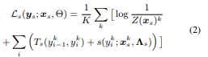

示例对（ys，xs）是单词分段句子，k个索引示例，以及我在示例中索引位置。 Ts（yki-1，yki）是由CRF2学习的标准转换概率。 LSTM参数Λ被用来产生s（yki; xks，Λs）表示输入句子k的位置i处的标签的发射概率，其通过采用（1）的soft-max获得。 我们使用一阶马尔科夫模型。

* 1. **Log-bilinear CRF for NER**

Peng和Dredze（2015）为中国社交媒体NER提出了对数双线性模型。他们使用标准的NER特征以及基于词法嵌入的附加特征。通过微调这些嵌入，并用word2vec（Mikolov等，2013）的目标共同训练它们，所得到的模型是对数双线性的。典型的词法嵌入为每个词类型提供了一个嵌入向量。然而，中文文本不是分词，使得输入到嵌入向量之间的映射不清楚。 Peng和Dredze（2015）探索了几种中国人的表现形式，包括用输入法预先分词以获得单词，使用字符嵌入以及根据单词在单词中的位置学习字符嵌入的组合方法。这最后的代表取得了最大的改进。我们使用相同的想法，但是用LSTM学习的表示增强了它，并且我们实现了CRF和LSTM参数之间的交互。更多细节在（§2.3）中描述。

* 1. **Using Segmentation Representations to Improve NER**

由Peng和Dredze（2015）演示的字符位置嵌入提供的改进表明，分词信息可能对NER有帮助。 不考虑嵌入，将这些信息包含在NER系统中的一种简单方法是使用预测分割标签作为特征向CRF添加特征。

但是，这些功能本身可能会忽略细分模型中的有用信息。 以前的研究表明，联合学习NLP管道的不同阶段对中国人有帮助（Liu et al。，2012b; Zheng et al。，2013）。 因此，我们寻求更深入的分词和NER之间的交互方法。 LSTM分词学习两种不同类型的表示：1）为每个字符嵌入和2）用于预测分割标记的隐藏向量。将这些丰富的表示压缩到小特征集为NER使用更丰富的分割相关信息提供了瓶颈。 我们尝试将这两种信息源直接纳入NER模型。 由于对数双线性CRF已经支持词汇嵌入的联合训练，所以我们还可以使用联合目标函数将LSTM输出隐藏向量合并为动态特征。

首先，我们用LSTM参数来增强CRF如下：

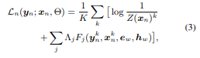

其中k个索引实例，j个位置和

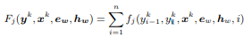

代表功能功能。 这些功能现在取决于LSTM（ew）和LSTM输出隐藏向量（hw）学习的嵌入。 请注意，通过单独包含hw，我们创建一个依赖于隐藏状态所依赖的所有LSTM参数（即权重矩阵）的依赖关系。 我们尝试将输入嵌入和独立输出隐藏矢量以及两个参数一起进行试验。

**Joint Training**在我们的综合模型中，LSTM参数用于预测分词和NER。 因此，我们考虑一个联合培训计划。 我们最大化一个（加权）联合目标：

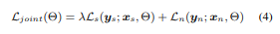

其中λ在更好的分段或更好的NER之间折衷，并且Θ包括两个模型中使用的所有参数。 既然我们有兴趣改进NER，我们考虑λ<1的设置。

**3 参数估计**

我们使用随机梯度下降（SGD）训练所有模型。我们训练最多30个时期，当NER结果收敛于开发数据时停止。我们对联合目标的每个部分使用单独的学习率，如果开发结果在连续5个时期后没有改进，则会将学习率降低一半。在Chen等人的LSTM输入层中引入了Dropout。 （2015年）。我们使用保存的开发数据优化两个超参数：区间[0.5,1]中的联合系数λ和区间[0,0.5]中的丢失率。所有其他的超参数都设置为Chen等人给出的值。 （2015）为CRST的LSTM和Peng和Dredze（2015）。我们使用交替优化策略来训练联合模型。由于分割数据集明显大于NER数据集，因此我们在每次迭代时对前者进行二次采样，使其与NER训练数据的大小相同，并在每次迭代中使用不同的子样本。我们发现子采样是关键的，它显着缩短了训练时间，使我们能够更好地探索超参数空间。我们初始化LSTM输入嵌入和预训练的字符位置嵌入在112,971,734微博消息上训练以初始化LSTM的输入嵌入。我们使用了与Peng和Dredze（2015）相同的参数设置word2vec（Mikolov et al。，2013）来预嵌入嵌入。

**4 实验和分析**

**4.1 数据集**

我们使用与Chen等人一样的训练，开发和测试分割。 （2015）分词，彭和Dredze（2015）为NER。

**Word Segmentation**分段数据来自SIGHAN 2005共享任务。 我们使用了北大的部分，其中包括43,963个单词作为训练和4,278个句子测试。 我们没有应用任何特殊的预处理**。**

**NER**该数据集包含1,890条新浪微博消息，注释了四种实体类型（人员，组织，位置和地理政治实体），包括命名和名词性提及。 我们注意到，分词数据集明显大于NER数据，这会在训练期间激发我们的子采样（§3）。

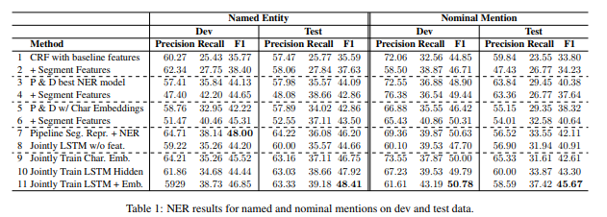

**4.2 结果与分析** 表1显示了NER的精度，召回率和F1在开发和测试集上的命名（左）和名义（右）提及的结果。超参数根据开发数据进行调优，然后应用于测试。我们现在解释结果。我们首先建立CRF基线（＃1），并显示添加分段功能有助于（＃2）。然而，在Peng和Dredze（2015）（＃3）中将这些特征添加到完整模型（包含嵌入）并没有提高结果（＃4）。这可能是因为字符位置嵌入已经携带分段信息。用字符嵌入替换字符位置嵌入（＃5）会导致更糟糕的结果，但从添加分割功能（＃6）中受益。这表明分词有助于字符位置嵌入。我们现在考虑我们的并行特征特征描述模型（＃9），LSTM隐藏矢量（＃10）和两者（＃11）。他们都改进了最好的公布结果（＃3）。联合训练LSTM隐藏矢量（＃10）可能比嵌入（＃9）好，因为它们携带了单词边界信息。使用这两种表示方法可以实现单一最佳结果（＃11）：名义提及时命名提高4.3％，名义提及提高5.3％。最后，我们研究了联合训练与预训练分段表示的增益有多大。我们首先在LSTM上训练分词，然后使用训练好的嵌入和隐藏向量作为NER的logficear CRF模型的输入，并对这些表示进行微调。这个（＃7）将测试F1提高了2％，大约是联合训练整体提高的一半。

**5 讨论**

对我们的结果的不同解释表明未来工作的方向。首先，我们可以将我们的方法视为多任务学习（Caruana，1997; Collobert和Weston，2008），我们在两个任务中使用相同的学习表示（嵌入和隐藏向量）：分割和NER，它们使用不同的预测和解码层。结果＃8显示了排除额外的NER特征并仅共享经过训练的LSTM的结果。虽然这不如增加额外的NER特征（＃11）那么好，但这个简单的结构实现了与最好的F1相似的结果导致Peng和Dredze（2015）。虽然我们可能期望NER和分词结果都得到改善，但我们发现，针对NER调整的最佳联合模型的分割性能损失了独立分词模型（F1 90.7％v.s.93.3％）。这是因为调整λ意味着在两个任务之间进行选择;没有一项设置对两者都有所改进，这表明需要进一步开展更好的模型结构和学习。第二，我们的细分数据来自新闻领域，而NER数据来自社交媒体。众所周知，在社交媒体上对新闻进行训练的分词系统效果更差（Duan et al。，2012），但我们仍然在将我们的模型应用到这些不同领域方面有了很大改进。可能是因为我们将LSTM模型的表示直接集成到CRF中，而不是仅使用LSTM分割模型的预测，所以我们能够在域不匹配的情况下获得更好的结果。我们计划考虑扩大我们的模型，明确纳入域名适应机制（Yang and Eisenstein，2015）。

# 附录2 外文文献原文











